
Singvögel bestimmen – Äußeres Erscheinungsbild (1)

Mithilfe dieses Bestimmungsblattes kannst du Vogelarten aus dem Film erkennen und benennen. Es hilft dir auch, Vögel außerhalb der Schule zu bestimmen.
In der Biologie teilt man Lebewesen gerne nach ihrem Äußern ein. Daher schauen wir zuerst darauf.

Bestimmungsschlüssel „Äußeres Erscheinungsbild“:

Farbe Gefieder: bunt/farbig
Rotes Gesicht, schwarz-weißer Kopf | Rote Kehle, olivbraune Oberseite | Grauer Kopf mit braunen Augen- und Wangenpartien, rotbraune Brust | Schwarzer Kopf, weiße Backen, buntes Gefieder, Unterseite gelb | Oberseite dunkelblau, Stirn, Kinn und Hals rotbraun, Brust und Flanken weiß
► | ► | ► | ► | ►
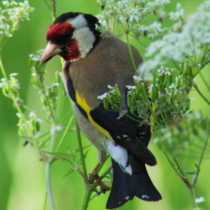 | 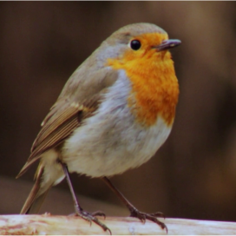 | 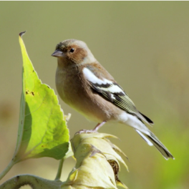 | 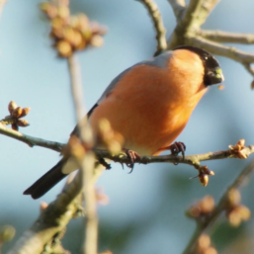 | 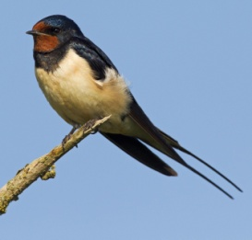
Farbe Gefieder: bunt/farbig
Oberseite olivgrün, Unterseite naturweiß, Scheitel bei Männchen orange und bei Weibchen gelb | Schulter & Bauch weiß, Brust, Rücken, Flügel und Schwanz schwarzblaugrün | Weißer Kopf, mit schwarzer „Augenmaske“,  rotbraune Flügel, am Ende weiß umrandet | Schwarz-weiße Federhaube, Flanken cremefarben, Oberseite goldbraun
► | ► | ► | ►
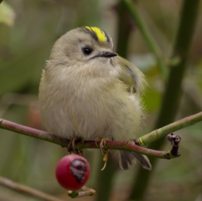 | 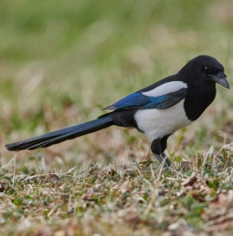 | 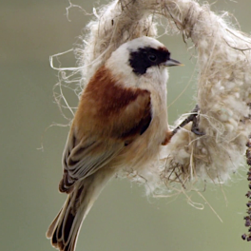 | 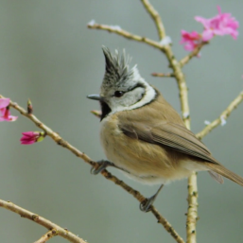
Fotos: SWR (7); Imago Images: Imagebroker (1); Imago Images, Zoonar (1)

